|  |  |  |  |
| --- | --- | --- | --- |
| Katedra Maszyn, Napędów i Pomiarów Elektrycznych  Laboratorium Miernictwa Elektrycznego | | | |
|  | Grupa nr 3 | | |
| 1 | KAROLINA GROSIAK | |
| 2 | ELŻBIETA WIŚNIEWSKA | |
| 3 | KACPER BORUCKI | |
| Data ćwiczenia | | | 21.04.2018 |
| Temat ćwiczenia | | | Pomiar rezystancji omomierzami i metodą techniczną |
| Ocena i podpis prowadzącego | | |  |

# Cel i zakres ćwiczenia

Cel:

Nauka wykonywania pomiarów rezystancji multimetrami oraz układem pomiarowym realizującym metodę techniczną.

## Zakres:

* Podłączenie i przygotowanie układów pomiarowych;
* Wyznaczenie rezystancji przy użyciu multimetru;
* Wyznaczenie rezystancji metodą techniczną;
* Wyznaczenie błędów pomiaru i wyciągnięcie wniosków

# Spis przyrządów

|  |  |  |  |  |  |  |
| --- | --- | --- | --- | --- | --- | --- |
| Lp. | Przyrząd | Model | Numer | Zakres pomiaru | Liczba działek | Klasa |
| 1 | Zasilacz | M-9 | I29-IVA-4306 | - | - | - |
| 2 | Amperomierz | PRLT124 | I29-IVA-4266 | 3-7500 mA | 30 lub 75 | 0,5 |
| 3 | Woltomierz LM-3 | PRLT124 | I29/EW | 0,15V- 750 V | 30 lub 75 | 0,5 |
| 4 | Rezystor | - | - | - | - | - |

# Schematy układów pomiarowych

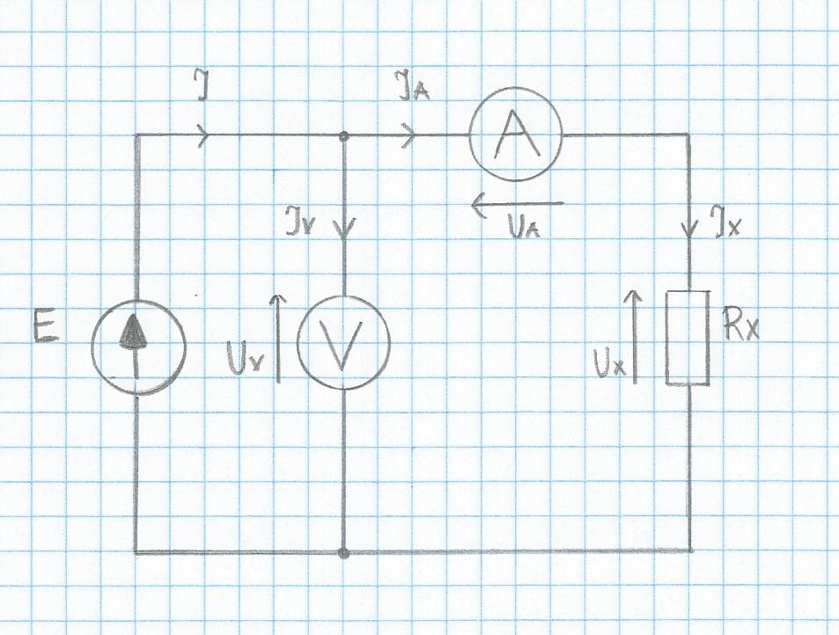

Rys. 1. Układ z poprawnie mierzonym prądem (zasada pomiaru rezystancji metodą techniczną).

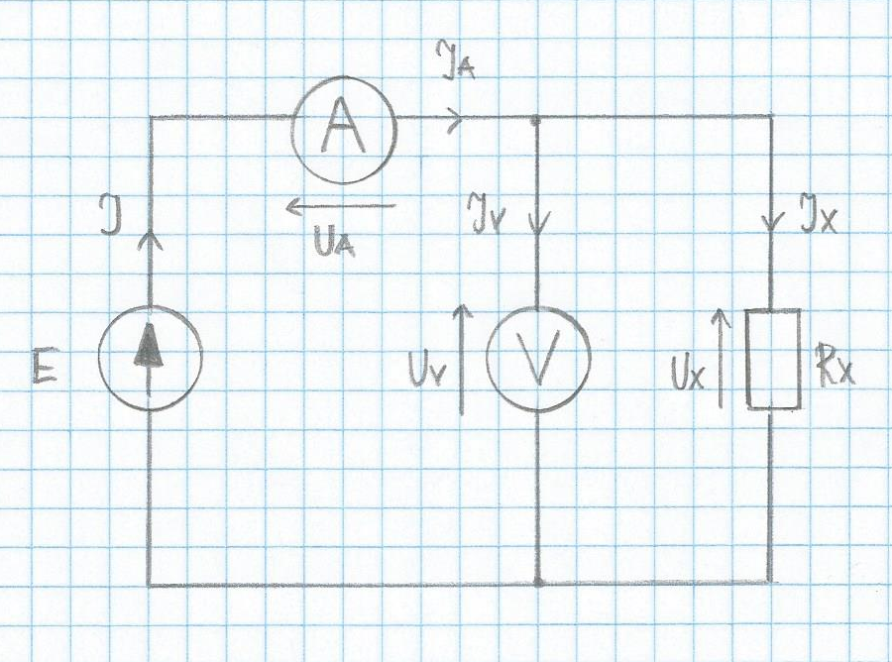

Rys. 2. Układ z poprawnie mierzonym napięciem (zasada pomiaru rezystancji metodą techniczną).

# Tabele pomiarowo-obliczeniowe

## Pomiary rezystancji multimetrem cyfrowym typu PeakTech 4000

|  |  |  |  |
| --- | --- | --- | --- |
| Rezystor | Odczyt | Wynik pomiaru | |
| R [Ω] | [Ω] | % |
| R51 | 20,98 | 20,98±0,11 | 0,55% |
| R52 | 7406 | (7,41±0,01)*103 | 0,16% |

## Pomiary rezystancji metodą techniczną

|  |  |  |  |  |  |  |  |  |  |  |  |  |  |  |  |  |
| --- | --- | --- | --- | --- | --- | --- | --- | --- | --- | --- | --- | --- | --- | --- | --- | --- |
| Opornik | Odczyty | | | | | | | | Obliczenia | | | | | | | Wybrany układ |
| Woltomierz | | | | Amperomierz | | | |
| V | dz |  | V | mA | dz |  | mA | W | Rx=Uv/IA Ω | Ω | Ω | Ω | % | % |
| R51 | 1,5 | 66,5 | 0,02 | 1,33 | 75 | 64 | 1 | 64 | 0,08512 | 20,78125 | 1500 | 0,31 | 21,59 | - | -1,37 | poprawnie mierzonego napięcia |
| R52 | 30 | 54,5 | 0,4 | 21,8 | 3 | 73 | 0,04 | 2,92 | 0,063656 | 7465,753 | 30000 | 7,67 | 479,71 | 0,10 | - | poprawnie mierzonego prądu |

## Wyniki pomiarów

|  |  |  |  |  |  |  |  |  |  |  |  |  |  |  |
| --- | --- | --- | --- | --- | --- | --- | --- | --- | --- | --- | --- | --- | --- | --- |
| Opornik | Odczyty | | | | | | | | Obliczenia | | | | Wynik pomiaru | |
| amperomierz | | | | Woltomierz | | | | *RX*  Ω | *δm*  % | *p*  Ω | *RXp*  Ω | *RXp*±U(*R*)  p=0,95  Ω | Ur(*R*)  % |
| *Un*  V | *αV*  dz | *cV*  V/dz | *UV*  V | *In*  mA | *αA*  dz | *cA*  mA/dz | *IA*  mA |
| R51 | 1,5 | 66,5 | 0,02 | 1,33 | 75 | 64 | 1 | 64 | 20,78 | 0,014 | 2,84*10-3 | 20,78 | 20,78±0,20 | 0,94 |
| R52 | 30 | 54,5 | 0,4 | 21,8 | 3 | 73 | 0,04 | 2,92 | 7,465*103 | -0,077 | -76,7*10-3 | 7,465*103 | (7,465±0,074)*103 | 0,99 |

# Przykładowe obliczenia

Tab 1.

Tab. 2

Tab. 3

# Wnioski

Biorąc pod uwagę wyniki pomiarów rezystancji zarówno omomierzem cyfrowym, jak i przy użyciu metody technicznej z odpowiednim układem, można zauważyć pewne rozbieżności w pomiarach. W przypadku pomiaru małej rezystancji, wyniki wraz z niepewnościami częściowo pokrywają się. W przypadku dużej rezystancji wyniki są stosunkowo bliskie sobie, aczkolwiek nie mieszczą się wzajemnie w swoich niepewnościach.

We wszystkich wykonanych pomiarach niepewność mieści się w granicach 1%. W przypadku metody technicznej, zastosowanie niepoprawnego układu pomiaru mogłoby znacząco zwiększyć niepewność: na wynik pomiaru małej rezystancji, przy zastosowaniu układu z poprawnie mierzonym prądem, miałby znaczący wpływ opór wewnętrzny amperomierza; z kolei pomiar dużej rezystancji z układem poprawnie mierzonego napięcia miałby mniejszą dokładność ze względu na niepomijalność błędu wynikającego z prądu płynącego przez rezystancję wewnętrzną woltomierza. Dlatego ważny w pomiarach metodą techniczną jest wybór odpowiedniego układu pomiarowego.